Федеральное государственное автономное образовательное учреждение

высшего образования

"Национальный исследовательский университет

"Высшая школа экономики"

Московский институт электроники и математики им. А.Н. Тихонова НИУ ВШЭ

Курс: Базы данных

**ОТЧЕТ**

**по домашней работе**

**Тема: Служба доставки**

Студенты: Соколовская Карина Евгеньевна,

Царегородцева Елизавета Игоревна

Группа: БИВ196

Москва, 2021 г.

**Служба доставки**

База данных создается для онлайн - службы доставки еды из ресторанов.

В соответствии с предметной областью система строится с учетом следующих особенностей:

1. Каждый ресторан может специализироваться на нескольких кухнях.
2. Каждое блюдо могут предоставлять сразу несколько ресторанов.
3. Каждое блюдо может относиться только к одному виду кухни.
4. Каждое блюдо может относиться только к одному типу блюд.
5. Каждое блюдо может относиться только к одному типу диеты.
6. Скидка на блюдо одинакова для всех ресторанов.
7. Блюда, заказанные в разных ресторанах, попадают в один заказ.
8. Каждый заказ доставляется одним сотрудником. Количество ресторанов, предоставляющих блюда для данного заказа, не имеет значения.
9. Каждый клиент может сделать несколько заказов.
10. Разные заказы каждому клиенту могут доставлять разные сотрудники.
11. Стоимость заказа считается с учетом скидок на определенные

блюда.

1. Курьер не может нести блюд больше чем на 7 кг.
2. Курьеры доставляют заказы, а сборщики собирают и оформляют их
3. Занятость отслеживается только у курьеров
4. Итоговая стоимость зависит от статуса клиента, и стоимость доставки одинакова для всех и не зависит от ресторанов. У новых клиентов цена одинаковая и максимальная

**Сущности:**

**Идентифицирующие** атрибуты выделим полужирным шрифтом, *многозначные* – курсивом, составные подчеркнем.

1. **Блюда**

Атрибуты:

1. **Идентификатор блюда**
2. Название
3. *Тип*
4. *Вид кухни*
5. Вес порции(значение, которое получается в среднем)
6. КБЖУ
7. Стоимость 100 гр.
8. Состав
9. Срок годности
10. *Диета* (вегетарианское, веганское, кето и т.д.)
11. Скидка
12. Рейтинг
13. **Сотрудники нашей службы доставки**

Атрибуты:

1. **Идентификатор сотрудника**
2. ФИО
3. Паспортные данные
4. Дата рождения
5. *Пол*
6. ИНН
7. СНИЛС
8. Адрес
9. *Телефоны*(мобильный, рабочий, домашний)
10. *Должность*
11. Оклад
12. *Занят/не занят на данный момент*
13. **Заказы**

Атрибуты:

1. **Номер заказа**
2. Дата совершения заказа
3. *Статус* (обработка, сборка, передан курьеру, доставлен)
4. Количество персон
5. Адрес доставки
6. Сумма заказа
7. Вес заказа
8. **Клиенты**

Атрибуты:

1. **Идентификатор клиента**
2. ФИО
3. Дата рождения
4. Мобильный телефон
5. Домашний адрес
6. Рейтинг

**5) Рестораны**

Атрибуты:

1. **Идентификатор ресторана**
2. Название
3. Минимальный заказ
4. Стоимость доставки
5. Время доставки
6. Рейтинг

**ER - диаграмма таблиц:**

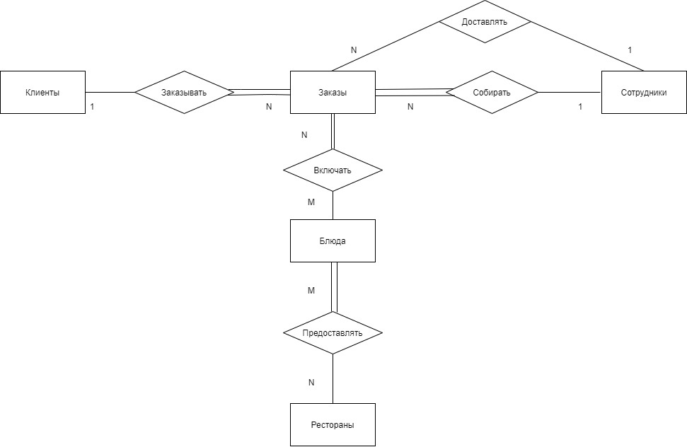

Рис. 1. ER-диаграмма

**Определение требований к операционной обстановке**

Определим групп пользователей, их основные задачи и запрос к БД:

1. Клиент:

* Получение информации о блюдах
* Получение информации о ресторанах, из которых возможен заказ блюд
* Получение информации о себе
* Изменение информации о себе
* Получение информации о заказе
* Изменение информации о заказе

1. Директор службы доставки:

* Получение информации о всех сотрудниках
* Получение информации о ресторанах, с которыми заключены контракты
* Назначение сотрудников отдела кадров и своего зама

1. Заместитель директора службы доставки:

* Получение информации о сотрудниках
* Изменение и актуализация данных о блюдах
* Внесение в список новых ресторанов, после заключения контрактов с ними, а также изменение и актуализация данных о них

1. Курьер:

* Получение информации о заказе, изменение его статуса

1. Сборщик:

* Получение информации о заказе, изменение его статуса

1. Сотрудники отдела кадров:

* Приём и увольнение сотрудников на работу (добавление/исключение из работы сотрудников)
* Внесение изменений в информацию о сотрудниках

1. Менеджер:

* Отслеживание работы сотрудников
* Получение информации о заказе
* Изменение статусов заказов

**Преобразование ER-диаграммы в схему базы данных**

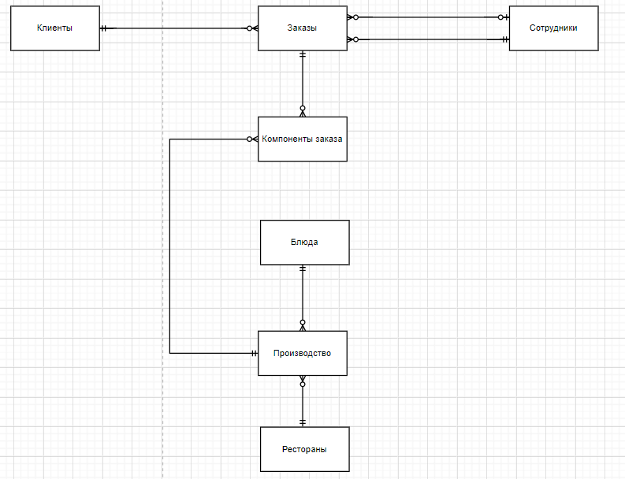

Рис. 2. Схема РБД

**Составление реляционных отношений**

Таблица 1. Схема отношения “Клиенты”(Clients)

|  |  |  |  |
| --- | --- | --- | --- |
| Содержание поля | Имя поля | Тип, длина | Примечания |
| Идентификатор клиента | cl_id | NUMERIC(5) | **первичный ключ** |
| ФИО | cl_name | VARCHAR(60) | обязательное поле |
| Дата рождения | cl_born | DATE | обязательное поле |
| Мобильный телефон | cl_phone | VARCHAR(30) | обязательное поле |
| Домашний адрес | cl_address | VARCHAR(60) |  |
| Рейтинг | cl_rating | NUMERIC(4,2) | обязательное поле, [0; 10], значение по умолчанию – 0 |

Таблица 2. Схема отношения “Сотрудники”(Employees)

|  |  |  |  |
| --- | --- | --- | --- |
| Содержание поля | Имя поля | Тип, длина | Примечания |
| Идентификатор сотрудника | em_id | NUMERIC(3) | **первичный ключ** |
| ФИО | em_name | VARCHAR(60) | обязательное поле |
| Паспортные данные | em_passport | VARCHAR(60) | обязательное поле |
| Дата рождения | em_born | DATE | обязательное поле |
| Пол | em_gender | CHAR(1) | обязательное поле, “м“ или “ж“ |
| ИНН | em_inn | VARCHAR(60) | обязательное уникальное поле |
| СНИЛС | em_snils | VARCHAR(14) | обязательное уникальное поле |
| Адрес | em_address | VARCHAR(60) | обязательное поле |
| Телефоны | em_phone | VARCHAR(60) | многозначное поле |
| Должность | em_post | VARCHAR(60) | обязательное многозначное поле |
| Оклад | em_salary | NUMERIC(6) | обязательное поле, >12792 |
| Занятость на данный момент  -триггером см. примечание к таблице 16 | em_status | VARCHAR(60) | многозначное поле, “занят” или “не занят”, значение по умолчанию – NULL |

Таблица 3. Схема отношения “Рестораны”(Restaurants)

|  |  |  |  |
| --- | --- | --- | --- |
| Содержание поля | Имя поля | Тип, длина | Примечания |
| Идентификатор ресторана | r_id | NUMERIC(3) | **первичный ключ** |
| Название | r_name | VARCHAR(30) | обязательное поле |
| Минимальный заказ | r_min | NUMERIC(3) | обязательное поле, >=0 |
| Время доставки | r_time | VARCHAR(10) | обязательное поле |
| Рейтинг | r_rating | NUMERIC(4,2) | обязательное поле, [0; 10] |

Таблица 4. Схема отношения “Заказы”(Orders)

|  |  |  |  |
| --- | --- | --- | --- |
| Содержание поля | Имя поля | Тип, длина | Примечания |
| Номер заказа | ord_id | NUMERIC(5) | **первичный ключ** |
| Идентификатор клиента | ord_client | NUMERIC(5) | внешний ключ к (Clients) |
| Идентификатор сотрудника  (сборщика) | ord_emp_s | NUMERIC(3) | внешний ключ к (Employees) |
| Идентификатор сотрудника  (курьера) | ord_emp_c | NUMERIC(3) | внешний ключ к (Employees) |
| Дата совершения заказа | ord_date | DATE | обязательное поле |
| Статус | ord_status | VARCHAR(15) | обязательное поле |
| Количество персон | ord_persons | NUMERIC(2) | обязательное поле, >0 |
| Адрес доставки | ord_address | VARCHAR(60) | обязательное поле |
| Сумма заказа | ord_price | NUMERIC(5) | обязательное поле, >0 |
| Вес заказа | ord_weight | NUMERIC(4) | обязательное поле, (0; 7000] |

Таблица 5. Схема отношения “Блюда”(Dishes)

|  |  |  |  |
| --- | --- | --- | --- |
| Содержание поля | Имя поля | Тип, длина | Примечания |
| Идентификатор блюда | d_id | NUMERIC(5) | **первичный ключ** |
| Название | d_name | VARCHAR(30) | обязательное поле |
| Тип | d_type | VARCHAR(15) | обязательное многозначное поле |
| Вид кухни | d_causine | VARCHAR(20) | обязательное многозначное поле |
| Вес порции | d_weight | NUMERIC(4) | обязательное поле, >0 |
| КБЖУ | d_cpfc | VARCHAR(30) | обязательное поле |
| Состав | d_ingred | VARCHAR(200) | обязательное поле |
| Срок годности | d_shelflife | VARCHAR(10) | обязательное поле |
| Диета | d_diet | VARCHAR(20) | обязательное многозначное поле |
| Скидка | d_discount | NUMERIC(3) | обязательное поле, [0; 100] |
| Рейтинг | d_rating | NUMERIC(4,2) | обязательное поле, [0; 10] |

Таблица 6. Схема отношения “Производство”(Production)

|  |  |  |  |
| --- | --- | --- | --- |
| Содержание поля | Имя поля | Тип, длина | Примечания |
| Идентификатор | prod_id | NUMERIC(5) | **первичный ключ** |
| Идентификатор блюда | prod_dish | NUMERIC(5) | внешний ключ к (Dishes) |
| Идентификатор ресторана | prod_rest | NUMERIC(3) | внешний ключ к (Restaurants) |
| Стоимость 100 гр. | prod_price | NUMERIC(4) | обязательное поле, >0 |

Таблица 7. Схема отношения “Компоненты заказа”(Order items)

|  |  |  |  |
| --- | --- | --- | --- |
| Содержание поля | Имя поля | Тип, длина | Примечания |
| Идентификатор блюда | i_dish | NUMERIC(5) | внешний ключ к (Production) |
| Идентификатор заказа | i_order | NUMERIC(5) | внешний ключ к (Orders) |
| Вес блюда(полученного по факту) | i_weight | NUMERIC(4) | обязательное поле, (0; 500] |

**Нормализация полученных отношений**

Таблица 8. Схема отношения “Клиенты”(Clients)

|  |  |  |  |
| --- | --- | --- | --- |
| Содержание поля | Имя поля | Тип, длина | Примечания |
| Идентификатор клиента | cl_id | NUMERIC(5) | **первичный ключ** |
| Имя | cl_fname | VARCHAR(20) | обязательное поле |
| Фамилия | cl_lname | VARCHAR(20) | обязательное поле |
| Отчество | cl_patronymic | VARCHAR(20) |  |
| Дата рождения | cl_born | DATE | обязательное поле |
| Мобильный телефон | cl_phone | VARCHAR(30) | обязательное поле |
| Домашний адрес | cl_address | VARCHAR(60) |  |
| Рейтинг | cl_rating | NUMERIC(4,2) | обязательное поле, [0; 10], значение по умолчанию – 0 |

Таблица 9. Схема отношения “Сотрудники”(Employees)

|  |  |  |  |
| --- | --- | --- | --- |
| Содержание поля | Имя поля | Тип, длина | Примечания |
| Идентификатор сотрудника | em_id | NUMERIC(3) | **первичный ключ** |
| Имя | em_fname | VARCHAR(20) | обязательное поле |
| Фамилия | em_lname | VARCHAR(20) |  |
| Отчество | em_patronymic | VARCHAR(20) | обязательное поле |
| Серия и номер паспорта | em_passport | CHAR(10) | обязательное уникальное поле |
| Когда выдан паспорт | em_date | DATE | обязательное поле |
| Кем выдан паспорт | em_given | VARCHAR(40) | обязательное поле |
| Дата рождения | em_born | DATE | обязательное поле |
| Пол | em_gender | CHAR(1) | обязательное поле, “м“ или “ж“ |
| ИНН | em_inn | CHAR(12) | обязательное уникальное поле |
| СНИЛС | em_snils | CHAR(14) | обязательное уникальное поле |
| Адрес | em_address | VARCHAR(60) | обязательное поле |
| Должность | em_post | VARCHAR(20) | внешний ключ к (Posts) |
| Занят/не занят на данный момент | em_status | VARCHAR(8) | многозначное поле, “занят” или “не занят”, значение по умолчанию – NULL |

Поле “Занят/не занят на данный момент” будет вычисляться с помощью триггера через отношение “Выполнение заказов”(будет изменяться только у курьеров).

Таблица 10. Схема отношения “Телефоны сотрудников”(Emp_contacts)

|  |  |  |  |
| --- | --- | --- | --- |
| Содержание поля | Имя поля | Тип, длина | Примечания |
| Идентификатор сотрудника | ec_id | NUMERIC(3) | внешний ключ к (Employees) |
| Тип телефона | ec_type | VARCHAR(20) | внешний ключ к (Contacts) |
| Номер телефона | ec_phone | VARCHAR(60) | обязательное поле |

Таблица 11. Схема отношения “Телефоны”(Contacts)

|  |  |  |  |
| --- | --- | --- | --- |
| Содержание поля | Имя поля | Тип, длина | Примечания |
| Название типа телефона | cont_name | VARCHAR(20) | **первичный ключ** |

Таблица 12. Схема отношения “Должности”(Posts)

|  |  |  |  |
| --- | --- | --- | --- |
| Содержание поля | Имя поля | Тип, длина | Примечания |
| Название должности | p_post | VARCHAR(20) | **первичный ключ** |
| Оклад | p_salary | NUMERIC(6) | обязательное поле, >12792 |

Таблица 13. Схема отношения “Рестораны”(Restaurants)

|  |  |  |  |
| --- | --- | --- | --- |
| Содержание поля | Имя поля | Тип, длина | Примечания |
| Идентификатор ресторана | r_id | NUMERIC(3) | **первичный ключ** |
| Название | r_name | VARCHAR(30) | обязательное поле |
| Минимальный заказ | r_min | NUMERIC(3) | обязательное поле, >=0 |
| Время доставки | r_time | INTERVAL | обязательное поле |
| Рейтинг | r_rating | NUMERIC(4, 2) | обязательное поле, [0; 10] |

Таблица 14. Схема отношения “Кухни”(Causines)

|  |  |  |  |
| --- | --- | --- | --- |
| Содержание поля | Имя поля | Тип, длина | Примечания |
| Название вида кухни | сaus_name | VARCHAR(20) | **первичный ключ** |

Таблица 15. Схема отношения “Статусы заказов”(Statuses)

|  |  |  |  |
| --- | --- | --- | --- |
| Содержание поля | Имя поля | Тип, длина | Примечания |
| Название статуса | stat_name | VARCHAR(15) | **первичный ключ** |

Таблица 16. Схема отношения “Выполнение заказов”(Stat_orders)

|  |  |  |  |
| --- | --- | --- | --- |
| Содержание поля | Имя поля | Тип, длина | Примечания |
| Идентификатор заказа | so_id | NUMERIC(5) | внешний ключ к (Orders) |
| Статус | so_status | VARCHAR(15) | внешний ключ к (Statuses) |
| Время обновления статуса | so_stat_tm | TIME | обязательное поле, значение по умолчанию - текущее время |
| Идентификатор сотрудника (сборщик) | so_emp_s | NUMERIC(3) | внешний ключ к (Employees) |
| Идентификатор сотрудника (курьер) | so_emp_c | NUMERIC(3) | внешний ключ к (Employees) |
| Стоимость доставки | so_delivery | NUMERIC(5) | обязательное поле, >=0 |

Статус заказа будет изменяться с помощью триггера. При установке значения “Передан курьеру” система найдет свободного курьера и изменит его статус на “занят”.

Сумму заказа и вес заказа из отношения “Заказы” уберем, так как эти поля являются вычислимыми.

Таблица 17. Схема отношения “Заказы”(Orders)

|  |  |  |  |
| --- | --- | --- | --- |
| Содержание поля | Имя поля | Тип, длина | Примечания |
| Номер заказа | ord_id | NUMERIC(5) | **первичный ключ** |
| Дата совершения заказа | ord_date | DATE | обязательное поле |
| Количество персон | ord_persons | NUMERIC(2) | обязательное поле, >0 |
| Адрес доставки | ord_address | VARCHAR(60) | обязательное поле |
| Идентификатор клиента | ord_client | NUMERIC(5) | внешний ключ к (Clients) |

Таблица 18. Схема отношения “Блюда”(Dishes)

|  |  |  |  |
| --- | --- | --- | --- |
| Содержание поля | Имя поля | Тип, длина | Примечания |
| Идентификатор блюда | d_id | NUMERIC(5) | **первичный ключ** |
| Название | d_name | VARCHAR(30) | обязательное поле |
| Вес порции | d_weight | NUMERIC(4) | обязательное поле, >0 |
| Тип блюда | d_type | VARCHAR(20) | внешний ключ к (Dish_types) |
| Диета | d_diet | VARCHAR(20) | внешний ключ к (Diets) |
| Вид кухни | d_сaus | VARCHAR(20) | внешний ключ к (Causines) |
| Калории на 100 гр. | d_cal | NUMERIC(4) | обязательное поле, >=0 |
| Белки на 100 гр | d_prot | NUMERIC(4) | обязательное поле, >=0 |
| Жиры на 100 гр | d_fats | NUMERIC(4) | обязательное поле, >=0 |
| Углеводы на 100 гр | d_carb | NUMERIC(4) | обязательное поле, >=0 |
| Состав | d_ingred | VARCHAR(200) | обязательное поле |
| Срок годности | d_shelflife | VARCHAR(10) | обязательное поле |
| Скидка | d_discount | NUMERIC(3) | обязательное поле, [0; 100] |
| Рейтинг | d_rating | NUMERIC(4,2) | обязательное поле, [0; 10] |

Таблица 19. Схема отношения “Типы блюд”(Dish_types)

|  |  |  |  |
| --- | --- | --- | --- |
| Содержание поля | Имя поля | Тип, длина | Примечания |
| Название типа блюда | t_name | VARCHAR(20) | **первичный ключ** |

Таблица 20. Схема отношения “Диеты”(Diets)

|  |  |  |  |
| --- | --- | --- | --- |
| Содержание поля | Имя поля | Тип, длина | Примечания |
| Название типа диеты | td_id | VARCHAR(20) | **первичный ключ** |

Таблица 21. Схема отношения “Производство”(Production)

|  |  |  |  |
| --- | --- | --- | --- |
| Содержание поля | Имя поля | Тип, длина | Примечания |
| Идентификатор | prod_id | NUMERIC(5) | **первичный ключ** |
| Идентификатор блюда | prod_dish | NUMERIC(5) | внешний ключ к (Dishes) |
| Идентификатор ресторана | prod_rest | NUMERIC(3) | внешний ключ к (Restaurants) |
| Стоимость 100 гр. | prod_price | NUMERIC(4) | обязательное поле, >0 |

Таблица 22. Схема отношения “Компоненты заказа”(Order_items)

|  |  |  |  |
| --- | --- | --- | --- |
| Содержание поля | Имя поля | Тип, длина | Примечания |
| Идентификатор блюда | i_dish | NUMERIC(5) | внешний ключ к (Production) |
| Идентификатор заказа | i_order | NUMERIC(5) | внешний ключ к (Orders) |
| Вес блюда(полученного по факту) | i_weight | NUMERIC(4) | обязательное поле, (0; 500] |
| Количество порций | i_num | NUMERIC(2) | обязательное поле, [1; 10] |

**Схема базы данных после нормализации**

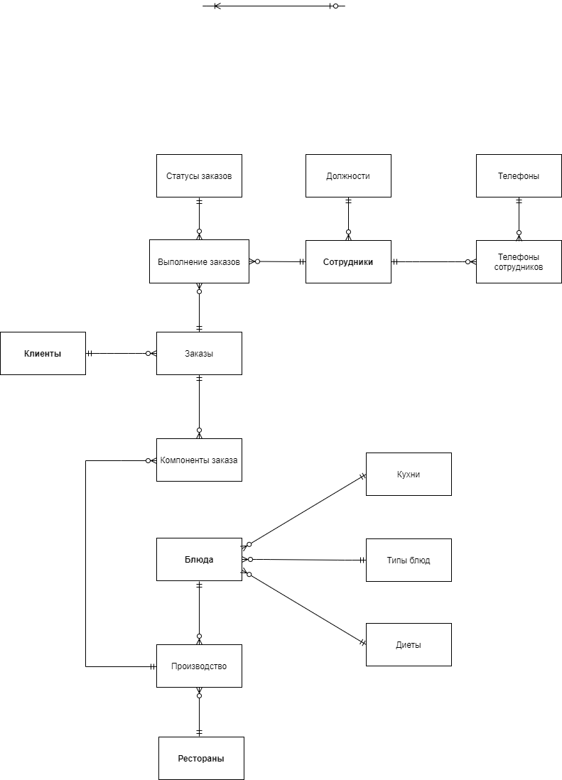

Рис. 3.Схема РБД

**Определение дополнительных ограничений целостности**

1. После очередного заказа к рейтингу клиента добавляется 0.05, при этом рейтинг не может быть больше 10.
2. В таблице “Компоненты заказа” комбинация “номер заказа”-”идентификатор блюда” должна быть уникальной.

**Описание групп пользователей и прав доступа**

Опишем для каждой группы пользователей права доступа к каждой таблице с учётом обозначений:

* i (insert) – добавление данных
* s (select) – чтение данных
* u (update) – модификация данных
* d(delete) – удаление данных

Таблица 23. Права доступа к таблицам

|  |  |  |  |  |  |  |  |
| --- | --- | --- | --- | --- | --- | --- | --- |
| Таблицы | Группы пользователей (роли) | | | | | | |
| Клиент | Директор | Зам. директора | Курьер | Сборщик | Отдел кадров | Менеджер |
| Клиенты |  |  |  |  |  |  | sd |
| Заказы |  |  |  | s | s |  | isud |
| Выполнение заказов |  |  |  | su | su |  | isud |
| Статусы заказов | s |  |  | s | s |  | isud |
| Сотрудники |  | s | s |  |  | isud |  |
| Должности |  | s |  |  |  | isud |  |
| Телефоны сотрудников |  | s |  |  |  | isud |  |
| Телефоны |  | s | s |  |  | isud |  |
| Компоненты заказов | iud |  |  |  | s |  |  |
| Блюда | s |  | isud |  |  |  |  |
| Кухни | s |  | isud |  |  |  |  |
| Типы блюд | s |  | isud |  |  |  |  |
| Диеты | s |  | isud |  |  |  |  |
| Производство |  |  |  |  |  |  | isud |
| Рестораны | s | s | isud |  |  |  |  |

**Реализация проекта базы данных всё новое**

**Создание таблиц**

1. Отношение contacts

CREATE TABLE contacts (

cont_name VARCHAR(20) CONSTRAINT contacts_pk PRIMARY KEY

);

1. Отношение posts

CREATE TABLE posts (

p_post VARCHAR(20) CONSTRAINT posts_pk PRIMARY KEY,

p_salary NUMERIC(6) NOT NULL CONSTRAINT p_salary_check CHECK(p_salary > 12792)

);

1. Отношение causines

CREATE TABLE causines (

caus_name VARCHAR(20) CONSTRAINT causines_pk PRIMARY KEY

);

1. Отношение statuses

CREATE TABLE statuses (

stat_name VARCHAR(20) CONSTRAINT statuses_pk PRIMARY KEY

);

1. Отношение dish_types

CREATE TABLE dish_types (

t_name VARCHAR(20) CONSTRAINT dish_types_pk PRIMARY KEY

);

1. Отношение diets

CREATE TABLE diets (

td_name VARCHAR(20) CONSTRAINT diets_pk PRIMARY KEY

);

1. Отношение clients

CREATE TABLE clients (

cl_id NUMERIC(5) CONSTRAINT clients_pk PRIMARY KEY,

cl_fname VARCHAR(20) NOT NULL,

cl_lname VARCHAR(20) NOT NULL,

cl_patronymic VARCHAR(20),

cl_born DATE NOT NULL,

cl_phone VARCHAR(30) NOT NULL,

cl_address VARCHAR(60),

cl_rating NUMERIC(4,2) DEFAULT 0 CONSTRAINT rating_check CHECK(cl_rating >= 0 AND cl_rating <= 10)

);

1. Отношение employees

CREATE TABLE employees (

em_id NUMERIC(3) CONSTRAINT employees_pk PRIMARY KEY,

em_fname VARCHAR(20) NOT NULL,

em_lname VARCHAR(20) NOT NULL,

em_patronymic VARCHAR(20),

em_passport CHAR(10) NOT NULL UNIQUE,

em_date DATE NOT NULL,

em_given VARCHAR(40) NOT NULL,

em_born DATE NOT NULL,

em_gender CHAR(1) NOT NULL CONSTRAINT em_gender_check CHECK(em_gender IN('м', 'ж')),

em_inn CHAR(12) NOT NULL UNIQUE,

em_snils CHAR(14) NOT NULL UNIQUE,

em_address VARCHAR(60) NOT NULL,

em_post VARCHAR(20) NOT NULL CONSTRAINT posts_fk REFERENCES posts,

em_status VARCHAR(8) DEFAULT NULL CONSTRAINT em_status_check CHECK(em_status IN('занят', 'не занят'))

);

1. Отношение emp_contacts

CREATE TABLE emp_contacts (

ec_id NUMERIC(3) NOT NULL CONSTRAINT employees_fk REFERENCES employees,

ec_type VARCHAR(20) NOT NULL CONSTRAINT contacts_fk REFERENCES contacts,

ec_phone VARCHAR(60) NOT NULL

);

1. Отношение restaurants

CREATE TABLE restaurants (

r_id NUMERIC(3) CONSTRAINT restaurants_pk PRIMARY KEY,

r_name VARCHAR(30) NOT NULL,

r_min NUMERIC(3) NOT NULL CONSTRAINT r_min_check CHECK(r_min >= 0),

r_time VARCHAR(10) NOT NULL,

r_rating NUMERIC(4, 2) CONSTRAINT r_rating_check CHECK(r_rating >= 0 AND r_rating <= 10)

);

1. Отношение orders

CREATE TABLE orders (

ord_id NUMERIC(5) CONSTRAINT orders_pk PRIMARY KEY,

ord_date DATE NOT NULL,

ord_persons NUMERIC(2) NOT NULL CONSTRAINT ord_persons_check CHECK(ord_persons > 0),

ord_address VARCHAR(60) NOT NULL,

ord_client NUMERIC(5) NOT NULL CONSTRAINT clients_fk REFERENCES clients

);

1. Отношение stat_orders

CREATE TABLE stat_orders (

so_id NUMERIC(5) NOT NULL CONSTRAINT stat_orders_fk REFERENCES orders,

so_status VARCHAR(15) NOT NULL CONSTRAINT statuses_fk REFERENCES statuses,

so_stat_tm TIME NOT NULL DEFAULT current_time,

so_emp_s NUMERIC(3) NOT NULL(не нужно) CONSTRAINT employees_s_fk REFERENCES employees,

so_emp_c NUMERIC(3) NOT NULL(не нужно) CONSTRAINT employees_c_fk REFERENCES employees,

so_delivery NUMERIC(5) NOT NULL CONSTRAINT so_delivery CHECK(so_delivery >= 0)

);

Эти поля изначально должны быть NULL. Клиент сначала кидает продукты в условную “корзину”. Этому моменту соответствует статус “обработка”. Во время обработки ни сборщик, ни курьер человеку ещё не назначены.

1. Отношение dishes

CREATE TABLE dishes (

d_id NUMERIC(5) CONSTRAINT dishes_pk PRIMARY KEY,

d_name VARCHAR(30) NOT NULL,

d_weight NUMERIC(4) NOT NULL CONSTRAINT d_weight_check CHECK(d_weight > 0),

d_type VARCHAR(20) NOT NULL CONSTRAINT dish_types_fk REFERENCES dish_types,

d_diet VARCHAR(20) NOT NULL CONSTRAINT diets_fk REFERENCES diets,

d_caus VARCHAR(20) NOT NULL CONSTRAINT causines_fk REFERENCES causines,

d_cal NUMERIC(4) NOT NULL CONSTRAINT d_cal_check CHECK(d_cal > 0),

d_prot NUMERIC(4) NOT NULL CONSTRAINT d_prot_check CHECK(d_prot >= 0),

d_fats NUMERIC(4) NOT NULL CONSTRAINT d_fats_check CHECK(d_fats >= 0),

d_carb NUMERIC(4) NOT NULL CONSTRAINT d_carb_check CHECK(d_carb >= 0),

d_ingred VARCHAR(200) NOT NULL,

d_shelflife VARCHAR(10) NOT NULL,

d_discount NUMERIC(3) NOT NULL CONSTRAINT d_discount_check CHECK(d_discount >= 0 AND d_discount <= 100),

d_rating NUMERIC(4, 2) NOT NULL CONSTRAINT d_rating_check CHECK(d_rating >= 0 AND d_rating <= 10)

);

1. Отношение production

CREATE TABLE production (

prod_id NUMERIC(5) CONSTRAINT production_pk PRIMARY KEY,

prod_dish NUMERIC(5) NOT NULL CONSTRAINT dishes_fk REFERENCES dishes,

prod_rest NUMERIC(3) NOT NULL CONSTRAINT restaurants_fk REFERENCES restaurants,

prod_price NUMERIC(4) NOT NULL CONSTRAINT prod_price_check CHECK(prod_price > 0)

);

1. Отношение order_items

CREATE TABLE order_items (

i_dish NUMERIC(5) NOT NULL CONSTRAINT production_fk REFERENCES production,

i_order NUMERIC(5) NOT NULL CONSTRAINT orders_fk REFERENCES orders,

i_weight NUMERIC(4) NOT NULL CONSTRAINT i_weight_check CHECK(i_weight > 0 AND i_weight <= 500),

i_num NUMERIC(2) NOT NULL CONSTRAINT i_num_check CHECK(i_num >=1 AND i_num <= 10),

UNIQUE (i_dish, i_order)

);

**Начальный состав данных для справочных таблиц**

INSERT INTO causines VALUES ('Итальянская'),

('Французская'), ('Японская'), ('Русская'), ('Американская'), ('Армянская'), ('Грузинская'), ('Испанская'),('Индийская'), ('Креольская')

INSERT INTO statuses VALUES ('Обработка'), ('Сборка'), ('Передан курьеру'),

('Доставлен')

INSERT INTO dish_types VALUES ('Супы'),('Рыба и морепродукты'),('Блюда из мяса'),('Десерты'),

('Напитки'),('Овощи'),('Гарниры'),('Салаты'), ('Холодные закуски'),('Паста'),('Пицца'), ('Бургеры')

INSERT INTO diets VALUES ('Отсутствует'), ('Веган'), ('Кето'), ('Сыроедение'), ('Палео'), ('Вегетарианство')

INSERT INTO contacts VALUES ('Домашний'), ('Мобильный'), ('Рабочий')

INSERT INTO Posts VALUES ('Директор', 200000 ), ('Замдиректора', 140000),('Курьер', 40000), ('Сборщик', 30000 ), ('Кадровик', 65000 ), ('Менеджер', 85000)

**Создание представлений (готовых запросов)**

1. Компоненты конкретного заказа конкретного (использующего представление) пользователя my_order_parts - s

CREATE OR REPLACE VIEW my_order_parts

AS SELECT prod_dish, d_name, i_weight, i_num

FROM order_items JOIN production ON i_dish=prod_id JOIN dishes ON prod_dish=d_id

WHERE i_order IN (SELECT ord_id

FROM orders

WHERE ord_client = 1 AND ord_id IN (SELECT so_id

FROM stat_orders

WHERE so_status = 'Обработка') )

Это представление показывает пользователю, что лежит у него в корзине. Если человек хочет изменить что-то в своей корзине, то он делает это напрямую через таблицу компоненты заказов. Это реализуется в интерфейсе. Нажатие кнопки "Изменить заказ" отправило бы его к компонентам его заказа (пользователь всегда видит только свои заказы и работает только с ними)

1. Номер телефона клиента, его имя и/или адрес work_ifo - s

CREATE OR REPLACE VIEW work_ifo

AS SELECT so_emp_c, ord_address, cl_id, cl_fname, cl_lname, cl_patronymic, cl_phone, cl_address

FROM stat_orders so, clients cl, orders ord

WHERE so_emp_c = 3 AND so_id = 1 AND so.so_id = ord.ord_id AND cl.cl_id = ord.ord_client;

1. Итоговый заказ конкретного пользователя + столбец с итоговой ценой для каждого блюда final_order - s

CREATE OR REPLACE VIEW final_order

AS SELECT d_name, (1-d.d_discount*0.01)*oi.i_num*pr.prod_price*oi.i_weight*0.01*(1-cl_rating*0.02) цена блюда

FROM clients cl JOIN orders o ON cl_id=ord_client JOIN order_items oi ON ord_id=i_order JOIN production pr ON i_dish=prod_id

JOIN dishes d ON prod_dish=d_id

WHERE i_order IN (SELECT ord_id

FROM orders

WHERE ord_client = 1 AND ord_id IN (SELECT so_id

FROM stat_orders

WHERE so_status = 'Сборка' OR so_status = 'Передан курьеру') )

1. Информация о личных контактных данных my_data - isud

CREATE OR REPLACE VIEW my_data

AS SELECT *

FROM clients cl

WHERE cl_id = 1;

1. Список товаров и ресторанов, из которых можно заказать еду (без подробностей) all_menu - s

CREATE OR REPLACE VIEW all_menu

AS SELECT d_name, d_weight, d_type, d_diet, d_caus, d_rating оценка_блюда, r_name, r_rating оценка_ресторана

FROM restaurants JOIN production ON r_id=prod_rest JOIN dishes ON prod_dish=d_id

ORDER BY 8 DESC

Таблица 24. Права доступа к представлениям

|  |  |  |  |  |  |  |  |
| --- | --- | --- | --- | --- | --- | --- | --- |
| Представления | Группы пользователей (роли) | | | | | | |
| Клиент | Директор | Зам. директора | Курьер | Сборщик | Отдел кадров | Менеджер |
| my_order_  parts | s |  |  |  | s |  |  |
| work_ifo |  |  |  | s |  |  | s |
| final_order | s |  |  | s | s |  |  |
| my_data | isud |  |  |  |  |  |  |
| all_menu | s |  |  |  |  |  |  |

**Назначение прав доступа**

В соответствии с таблицами, представленными выше назначим права доступа:

1. Администратору БД (administrator)

GRANT ALL PRIVILEGES ON Employees

TO administrator WITH GRANT OPTION

Аналогично администратору предоставляются права ко всем остальным отношениям

1. Клиенту (client)

GRANT SELECT ON dishes TO client

Подобным образом предоставляются права к указанным таблицам для клиентов

GRANT SELECT, INSERT, DELETE, UPDATE ON my_order_parts TO client

Права доступа к компонентам своего заказа для клиента. Аналогичные он получает для представления my_data.

1. Директору (director)

GRANT SELECT ON Employees TO director

Аналогичные права директор получает к остальным указанным для него таблицам

1. Зам. директору (substitute)

GRANT SELECT, INSERT, DELETE, UPDATE ON restaurants TO substitute

Подобным образом предоставляются права к указанным отношениям для зама

1. Курьеру (courier)

GRANT SELECT, UPDATE ON Stat_orders TO courier

Подобным образом предоставляются права к указанным отношениям для курьера

1. Сборщику (collector)

GRANT SELECT, UPDATE ON Stat_orders TO collector

Подобным образом предоставляются права к указанным отношениям для сборщика

1. Отделу кадров (ok_user)

GRANT SELECT, INSERT, DELETE, UPDATE ON Employees TO ok_user

Подобным образом предоставляются права к указанным отношениям для отдела кадров

1. Менеджеру (manager)

GRANT SELECT, DELETE ON clients TO manager

Подобным образом предоставляются права к указанным отношениям для менеджера

**Создание триггеров**

1. Триггер, добавляющий новую строку в таблицу “Выполнение заказов” после появления новой строки в таблице “Заказы”.

CREATE OR REPLACE FUNCTION fn_add_status() RETURNS TRIGGER AS $$

BEGIN

INSERT INTO stat_orders VALUES( NEW.ord_id, 'Обработка', current_time, NULL, NULL, 500);

RETURN NEW;

END;

$$ LANGUAGE plpgsql

RETURNS NULL ON NULL INPUT;

CREATE TRIGGER tr_add_status

AFTER INSERT ON orders

FOR EACH ROW

EXECUTE FUNCTION fn_add_status();

1. Триггер, находящий сборщика и свободного курьера. В зависимости от статуса заказа устанавливающий сотруднику статус “занят” или “не занят”. Изменение происходит при изменении строки в таблице “Выполнение заказов”.

CREATE OR REPLACE FUNCTION fn_add_emp() RETURNS TRIGGER AS $$

DECLARE

collector NUMERIC(3);

courier NUMERIC(3);

BEGIN

IF (NEW.so_status = 'Сборка')

THEN

collector := (SELECT em_id from employees WHERE em_post = 'Сборщик' LIMIT 1 OFFSET 0);

NEW.so_emp_s = collector;

END IF;

IF (NEW.so_status = 'Передан курьеру')

THEN

courier = (SELECT em_id from employees WHERE em_post = 'Курьер' AND em_status = 'не занят' LIMIT 1 OFFSET 0);

NEW.so_emp_c = courier;

UPDATE employees

SET em_status = 'занят'

WHERE em_id = courier;

END IF;

IF (NEW.so_status = 'Доставлен')

THEN

courier = (SELECT so_emp_c from stat_orders so WHERE so.so_id = NEW.so_id);

UPDATE employees

SET em_status = 'не занят'

WHERE em_id = courier;

END IF;

RETURN NEW;

END;

$$ LANGUAGE plpgsql

RETURNS NULL ON NULL INPUT;

CREATE TRIGGER tr_add_emp

BEFORE UPDATE ON stat_orders

FOR EACH ROW

EXECUTE FUNCTION fn_add_emp();

При реализации интерфейса было бы предусмотрено, что как только пользователь нажимает кнопку " купить", то это автоматически меняет статус его заказа на "Сборка". Пользователь взаимодействует только с теми заказами, которые находятся в статусе "Обработка". Для остальных он может видеть только итоговый заказ.

Для сборщика ситуация была бы похожей. Как только он собирает заказ, он отмечает это в приложении переводя статус в "Передано курьеру". После этого триггер начинает искать свободного человека

1. Триггер, добавляющий к рейтингу клиента 0,05 после совершения заказа (после установки статуса заказа “Доставлен”).

CREATE OR REPLACE FUNCTION f_update_rating() RETURNS TRIGGER AS $$

BEGIN

IF (NEW.so_status = 'Доставлен')

THEN

UPDATE clients cl

SET cl_rating = cl_rating + 0.05

WHERE cl_rating < 10 and cl.cl_id =

(select ord_client from orders o

WHERE NEW.so_id = o.ord_id);

END IF;

RETURN NEW;

END;

$$ LANGUAGE plpgsql

RETURNS NULL ON NULL INPUT;

CREATE TRIGGER tr_update_rating

AFTER UPDATE ON stat_orders

FOR EACH ROW

EXECUTE FUNCTION f_update_rating();

**Создание индексов**

Анализ готовых запросов показывает, что для повышения эффективности работы с данными необходимо создать индексы для всех внешних ключей. Приведем примеры создания индексов:

create index ind_em_id on employees(em_id)

create index ind_r_id on restaurants(r_id)

create index ind_ord_id on orders(ord_id)

create index ind_d_id on dishes(d_id)

**Разработка стратегии резервного копирования**

Интенсивность обновления разработанной базы данных низкая, поэтому для обеспечения сохранности вполне достаточно проводить полное резервное копирование БД раз в день (перед окончанием рабочего дня). Для разработанной БД нет необходимости держать сервер включенным круглосуточно, поэтому можно создать соответствующее задание операционной системы, которое будет автоматически запускаться перед выключением сервера.